VENDIM

Nr. 639, datë 7.9.2016

PËR PËRCAKTIMIN E RREGULLAVE, TË PROCEDURAVE E TË LLOJEVE TË TESTEVE EKZAMINUESE MJEKËSORE, QË DO TË KRYHEN NË VARËSI TË PUNËS SË PUNËMARRËSIT, SI DHE TË MËNYRËS SË FUNKSIONIMIT TË SHËRBIMIT MJEKËSOR NË PUNË
(ndryshuar me vendimin e Këshillit të Ministrave nr.596, datë 4.9.2019)

Në mbështetje të nenit 100 të Kushtetutës dhe të neneve 11, pika 2, e 23, pika 3, të ligjit nr. 10237, datë 18.2.2010, “Për sigurinë dhe shëndetin në punë”, me propozimin e ministrit të Shëndetësisë, Këshilli i Ministrave

VENDOSI:

1. Për të siguruar kontrollin shëndetësor në punë të punëmarrësve, punëdhënësi:
a) punëson punëmarrësin e tij, bazuar në raportin e lëshuar nga mjeku i familjes pranë çdo qendre shëndetësore, sipas shtojcës V, që i bashkëlidhet këtij vendimi, i cili dorëzohet në momentin e fillimit të punës;
b) kërkon kontroll paraprak shëndetësor në momentin e punësimit dhe/ose gjatë tremujorit të parë të punës nga mjeku i punës, për të siguruar që shëndeti i punëmarrësve nuk vihet në rrezik nga ekspozimi ndaj risqeve profesionale. Mjeku i punës duhet të kartelizojë çdo punonjës në fillim të punës e duhet të dokumentojë në kartelën shëndetësore të punëmarrësit dhe të vlerësimit të riskut të gjitha vizitat dhe ekzaminimet që do të kryejë punëmarrësi në vazhdim, sipas shtojcës VI, që i bashkëlidhet këtij vendimi.
c) kërkon ekzaminime të rregullta dhe periodike mjekësore për punëmarrësit, të përshtatshme sipas ekspozimit ndaj faktorëve specifikë të riskut në vendin e punës.
2. Për qëllim të këtij vendimi, termat e mëposh-tëm kanë këto kuptime:
a) “Kontroll i shëndetit në punë të punë-marrësve (mbikëqyrja shëndetësore)”, çdo masë parandaluese dhe monitoruese e shëndetit të punëmarrësve, sipas shkallës së ekspozimit ndaj faktorëve specifikë të riskut në punë dhe të mjedisit të punës.
b) “Ekzaminim mjekësor profesional”, tërësia e analizave specifike dhe testeve mjekësore, që i rekomandohen apo të cilave u nënshtrohen punëmarrësit, sipas shkallës së ekspozimit ndaj faktorëve të riskut në punë dhe që mund të çojnë në çrregullime të shëndetit apo sëmundje profesionale të punëmarrësit.
c) “Vizitë mjekësore profesionale”, çdo proces kontrolli mjekësor specifik, sipas shkallës së ekspozimit të punëmarrësve ndaj agjentëve dëmtues të shëndetit në punë dhe mjedisit të punës, nëpërmjet të cilit vihet në dukje nëse ka apo jo çrregullime të shëndetit në punë apo sëmundje profesionale.
ç) “Raport i kontrollit shëndetësor në punë”, dokumenti që tregon nëse një punëmarrës është i aftë apo jo fizikisht dhe mendërisht për të kryer çdo punë të veçantë, në bazë të ekzaminimit të shëndetit në punë.
d) “Raport për sëmundje profesionale të dyshuar”, dokumenti me të cilin mjeku i punës referon për ekzaminime specifike apo vizitë mjekësore të specializuar çdo punëdhënës që dyshohet për sëmundje profesionale.
dh) “Fletë deklarimi i sëmundjes profesionale”, dokumenti me të cilin mjeku i sëmundjeve profesionale, në kabinetin e sëmundjeve profesionale, deklaron sëmundjen profesionale, pas kryerjes së ekzaminimit mjekësor profesional.
e) “Faktorë specifikë të rrezikut”, agjentët fizikë, kimikë, biologjikë apo agjentët e tjerë të punës apo mjedisit të punës, të cilët mund të shkaktojnë dëmtim të shëndetit të punëmarrësve apo personave të tjerë, sikurse paraqitet në shtojcën II të këtij vendimi.
ë) “Mjeku i punës/sëmundjeve profesionale”, çdo mjek që gëzon të drejtën e ushtrimit të profesionit në Republikën e Shqipërisë, i cili ka një formim afatshkurtër ose afatgjatë në fushën e mjekësisë së punës/sëmundjeve profesionale, të ofruar nga institucionet publike ose private të licencuara në Republikën e Shqipërisë ose në institucione jashtë vendit të njohura nga strukturat përkatëse në Republikën e Shqipërisë.
f) “Kabinetet e sëmundjeve profesionale”, struktura të kujdesit shëndetësor, që ofrojnë shërbim të specializuar diagnostik dhe terapeutik të personave, që rezultojnë me sëmundje profesionale.
3. Raport i aftësisë në punë për vërtetimin e aftësisë në punë të punëmarrësit dorëzohet në momentin e punësimit dhe ka një vlefshmëri 3-mujore nga data e lëshimit të tij.
4. Gjatë ekzaminimit mjekësor profesional vlerësohet aftësia fizike dhe mendore për punë e punëmarrësit me qëllim:
a) vërtetimin se punëmarrësi është në kushtet e duhura fizike dhe mendore për të kryer detyrat në punë;

b) sigurimin se shëndeti i punëmarrësve nuk është dëmtuar nga risqe specifike profesionale të punës dhe mjedisit të punës.
5. Vizita mjekësore profesionale kryhet nga mjekët e punës ose mjekët e kabineteve të sëmundjeve profesionale, si dhe mjekë të tjerë specialistë. Vizita mjekësore profesionale përfshin:
a) kontrollin mjekësor bazë që kryhet nga mjeku i punës;
b) kontrollin specifik mjekësor që kryhet nga mjekët e sëmundjeve profesionale ose mjekët specialistë të tjerë;
c) ekzaminimet individuale, të përcaktuara nga mjeku i punës/mjeku i sëmundjeve profesionale apo specialistët e tjerë.
6. Punëmarrësit dërgohen për vizitë mjekësore profesionale paraprake apo periodike, duke depozituar informacionin e përcaktuar në pjesën e parë “Referim për ekzaminim mjekësor” të shtojcës I të këtij vendimi.
7. “Raporti i kontrollit shëndetësor në punë” është sipas formatit të përcaktuar në shtojcën I, të këtij vendimi, dhe përbëhet nga pjesët, si më poshtë vijon:
a) Pjesa e parë “Referim për ekzaminim mjekësor” plotësohet nga punëdhënësi ose personi i autorizuar prej tij. Në këtë pjesë paraqitet informacioni i nevojshëm mbi punëmarrësin që dërgohet për vizitë mjekësore profesionale, para-prake apo periodike.
b) Pjesa e dytë “Deklaratë për pajtimin e gjendjes shëndetësore të personit me punën që kryhet”, e cila plotësohet nga mjeku i punës në përfundim të vizitës mjekësore profesionale, ku tregohet shkalla e pajtimit të gjendjes shëndetësore të punëmarrësit me punën që do të kryhet, si dhe shënime dhe rekomandime të posaçme për punëdhënësin.
c) Pjesa e tretë “Masat e kryera nga punëdhënësi në përputhje me masat e dhëna në deklaratën për ekzaminim mjekësor të detyrueshëm” plotësohet nga punëdhënësi ose personi i autorizuar prej tij. Në këtë pjesë dokumentohen masat e marra në përputhje me shënimet dhe rekomandimet e posaçme që mund të jenë lënë nga mjeku i punës.
8. Punëmarrësit dërgohen për vizitë mjekësore paraprake në momentin e fillimit të punës ose jo më vonë se tremujori i parë i punësimit, për të gjitha ndërmarrjet dhe institucionet. Për secilin punëmarrës, punëdhënësi ose përfaqësuesi i tij plotëson pjesën e parë të raportit të shëndetit në punë, në përputhje me faktorët specifikë të riskut të mjedisit të punës, të dëmshëm për shëndetin, të specifikuar në një vlerësim të riskut të mjedisit të punës dhe informacione të tjera të kërkuara.
9. Mjekët e punës apo specialistët e tjerë, gjatë kryerjes së vizitës mjekësore profesionale, ndjekin udhëzimet dhe përcaktimet e shtojcës II, që i bashkëlidhet këtij vendimi. Në këtë shtojcë përcaktohen lloji i ekzaminimit mjekësor profesional që do të kryhet, koha e ekzaminimit dhe mjeku i punës/sëmundjeve profesionale/-specialist tjetër që përfshihet gjatë kryerjes së vizitës mjekësore për çdonjërin nga faktorët dëmtues të riskut të ekspozimit të listuar.
10. Vizita mjekësore profesionale periodike në punë kryhet për punëmarrësit me risk të ekspozimit ndaj risqeve specifike për mjedisin e punës, si: agjentëve fizikë, kimikë, biologjikë, mutagjenë/-kancerogjenë etj., të përcaktuar në shtojcën II të këtij vendimi:
a) të paktën çdo 1 (një) vit për ndërmarrjet e grupeve A dhe B;
b) të paktën çdo 2 (dy) vjet për ndërmarrjet e grupeve C dhe D;
c) më shpesh, sipas përcaktimeve të legjislacionit në fuqi për grupet e ndjeshme ndaj rrezikut në përputhje me përcaktimet e shtojcës II bashkë-lidhur këtij vendimi.
11. Analizat dhe testet mjekësore, që lidhen me ekzaminimin mjekësor profesional në punë, ofrohen në institucionet shëndetësore, publike apo private, të licencuara sipas legjislacionit në fuqi për licencimin në Republikën e Shqipërisë.
12. Ekzaminime mjekësore profesionale shtesë kryhen të paktën 1 (një) herë në vit, nëse:
a) ndryshojnë faktorët specifikë të riskut të mjedisit të punës, të dëmshëm për shëndetin e punëmarrësit;
b) mjeku i punës referon edhe punëmarrës të tjerë, të cilët punojnë në kushte të ngjashme pune me punëmarrësin, për të cilin mjeku i punës ka vënë re të dhëna klinike/laboratorike të një sëmundjeje profesionale të zhvilluar si rezultat i ekspozimit ndaj faktorëve dëmtues të pranishëm në mjedisin e punës apo kushteve të punës;
c) mjeku i punës ka dhënë një afat për ekzaminimet mjekësore shtesë në formën e shënimeve të veçanta apo të rekomandimeve në pjesën e dytë “Deklaratë për pajtimin e gjendjes shëndetësore të personit me punën që do të kryhet”, të shtojcës I;
ç) me kërkesë të një punëmarrësi ose të përfaqësuesve të punëmarrësve në Këshillin e Sigurisë dhe Shëndetit në Punë, arsyetohet se faktorë specifikë risku të mjedisit të punës, të dëmshëm ndaj shëndetit, po ndikojnë negativisht në shëndetin e punëmarrësit;
d) me kërkesë të punëdhënësit në çdo periudhë tjetër kohore, të ndryshme nga koha e përcaktuar për kontrollin mjekësor periodik të shëndetit në punë, për të siguruar që gjendja shëndetësore e një punëmarrësi është në përputhje me punën që do të kryejë, duke përfshirë rastin e paaftësisë për të punuar.
13. Në rastet kur mjeku i punës referon që një punëmarrës duhet të kryejë ekzaminime mjekësore profesionale shtesë, punëdhënësi lëshon një raport të ri të kontrollit shëndetësor në punë, të cilit i bashkëlidh një kopje të “Raportit të kontrollit shëndetësor në punë”, të përgatitur më parë.
14. Kur një punëmarrës ka kryer një vizitë mjekësore profesionale përpara fillimit të marrëdhënieve të punës, ekzaminimi mjekësor periodik i radhës i përshtatshëm për këtë pozicion pune do të kryhet në periudhën kohore të specifikuar më parë, nëse dorëzohet një kopje e raportit të kontrollit shëndetësor, të kryer në vendin e mëparshëm të punës ose në rastet kur:
a) punëmarrësi transferohet në një vend pune tjetër;
b) punëmarrësi fillon të punojë për një punëdhënës tjetër, në një vend pune me kushte pune dhe faktorë risku të ngjashëm.
15. Punëdhënësi, tek i cili punëmarrësi është në një punë të dytë, do të pranojë një kopje të raportit të kontrollit shëndetësor të vizitës mjekësore profesionale të kryer në punësimin parësor, të miratuar nga punëdhënësi si një vërtetim i përshtatjes së punëmarrësit me punën që do të kryhet, nëse faktorët e riskut specifik të mjedisit të punës dhe kushtet e punës janë të njëjtat si në punësimin parësor të punëmarrësit.
16. Gjatë çdo vizite mjekësore profesionale, mjeku i punës kërkon, nëse e gjykon të nevojshme, informacion shtesë nga mjeku i familjes së punëmarrësit, që i nënshtrohet ekzaminimit mjekësor profesional, me qëllim plotësimin e informacionit në “Raportin e kontrollit shëndetësor në punë”.
17. Nëse rezultatet e marra nga ekzaminimi mjekësor profesional nuk janë të mjaftueshme për të përcaktuar përshtatjen e gjendjes shëndetësore të punëmarrësit me punën që do të kryhet, mjeku i punës e dërgon punëmarrësin te mjekët e tjerë specialistë, për kryerjen e vizitës mjekësore profesionale, në përputhje me përcaktimet e shtojcës II dhe të shkronjës “c”, të pikës 12, të këtij vendimi.
18. Mjeku i punës/sëmundjeve profesionale ose specialistët e tjerë kryejnë një kontroll të shëndetit në punë të punëmarrësve, bazuar në anamnezën profesionale të punëmarrësit, si dhe, nëse është e nevojshme, kërkojnë kontrolle të mëtejshme specifike, si: analiza laboratorike, prova funksionale, ekzaminime imazherike etj.
19. Nëse rezultatet e marra nga ekzaminimet mjekësore profesionale të kryera nga mjekët specialistë vërtetojnë se nevojiten ekzaminime laboratorike apo prova funksionale shtesë, të cilat nuk përmenden në shtojcën II të këtij vendimi, me qëllim përshtatjen e gjendjes shëndetësore të punëmarrësit me punën që do të kryhet, mjeku i punës e dërgon punëmarrësin për kryerjen e vlerësimit apo kontrollit mjekësor shtesë.
20. Nëse gjatë ekzaminimit mjekësor profe-sional në punë diagnostikohet një sëmundje që nuk lidhet me punën dhe që nuk është diagnostikuar apo trajtuar më parë, mjeku i punës e referon punëmarrësin për ndjekje të mëtejshme nga mjeku i familjes. Diagnoza e re dhe rezultatet e ekzami-nimeve të kryera dokumentohen dhe ruhen nga mjeku i punës.
21. Pas marrjes së rezultateve të ekzaminimeve dhe vlerësimit të gjendjes shëndetësore të punëmarrësit, mjeku i punës plotëson pjesën e dytë “Deklaratë për përshtatjen e gjendjes shëndetësore të punëmarrësit me punën që do të kryhet” të shtojcës I.
22. Në “Raportin e kontrollit shëndetësor në punë” vërtetohet që gjendja shëndetësore e punëmarrësit përshtatet me punën që do të kryhet, nëse punëmarrësi, që i nënshtrohet kontrollit shëndetësor në punë:
a) rezulton i shëndetshëm;
b) rezulton me probleme shëndetësore, por ekspozimi me faktorët specifikë të riskut të mjedisit të punës nuk ndikojnë në përkeqësimin e gjendjes aktuale shëndetësore të tij;
c) rezulton me probleme shëndetësore, që i janë shkaktuar nga faktorët e riskut të mjedisit të punës, por vlerësohen të lehta, që kanë ndikim të vogël në cilësinë e jetës ose që nuk ndikojnë në zhvillimin e komplikacioneve apo janë thjesht të paranda-lueshme dhe nuk ndikojnë në vazhdimësinë e punës.
Në këtë rast, mjeku i punës rekomandon në kartelën e shëndetit në punë përdorimin e detyrueshëm të mjeteve kolektive e individuale të mbrojtjes, si dhe masa të posaçme për mbrojtjen e shëndetit të punëmarrësit në vendin e punës. Punëdhënësi siguron ndjekjen e rekomandimeve të dhëna për mbrojtjen e shëndetit të punëmarrësit në mjedisin e punës.
23. Në “Raportin e kontrollit shëndetësor në punë” vërtetohet se gjendja shëndetësore e punëmarrësit, që i nënshtrohet kontrollit shëndetësor në punë, nuk përshtatet me punën që do të kryhet, nëse:
a) punëmarrësi rezulton me probleme shëndetësore:
i) që i janë shkaktuar nga faktorët e riskut të mjedisit të punës, të cilët kanë përkeqësuar gjendjen shëndetësore ose kanë shkaktuar një sëmundje profesionale;
ii) të cilat mund të përkeqësohen nga faktorë risku të veçantë të mjedisit të punës dhe që ndikojnë në ecurinë e sëmundjes aktuale që nuk ka lidhje me punën;
b) punëmarrësi është nën trajtim mjekësor për një periudhë të caktuar kohe, kur:
i) një faktor risku i mjedisit të punës ka shkaktuar çrregullime të kthyeshme shëndetësore te punëmarrësi për të cilin mjekimi me barna dhe riaftësimi për punë është i mundshëm; ose
ii) çrregullime të caktuara shëndetësore, që mund të përbëjnë risk për aksidente për punë-marrësin, janë të kurueshme dhe të kthyeshme.
24. Nëse, sipas përcaktimeve të shkronjës “a”, të pikës 23, të këtij vendimi, në “Raportin e kontrollit shëndetësor në punë” deklarohet se gjendja shëndetësore e një punëmarrësi nuk përshtatet me punën që do të kryhet, mjeku i punës vepron, si më poshtë vijon:
a) Përshkruan trajtimin mjekësor, jep rekomandime për riaftësimin dhe ndjekjen në vazhdimësi, sipas përcaktimeve të legjislacionit në fuqi për aksidentet në punë dhe mjekësisë së punës, duke zbatuar sistemin e referimit të kujdesit shëndetësor në punë;
b) Nëse është e nevojshme, dërgon punëmarrësin për kontroll te mjeku i familjes/ mjeku tjetër specialist për trajtim jashtë institucionit, sipas sistemit të referimit të kujdesit shëndetësor;
c) Rekomandon masat e nevojshme për mbrojtjen në punë;
ç) Rekomandon kohën e duhur për kryerjen e ekzaminimeve mjekësore shtesë pas përfundimit të një trajtimi, me qëllim vlerësimin nëse problemet shëndetësore, të shkaktuara nga faktorët e dëmshëm të mjedisit të punës apo problemet shëndetësore, të cilat kanë shkaktuar një aksident ose sëmundje profesionale, janë eliminuar dhe gjendja shëndetësore e punëmarrësit përshtatet me punën që do të kryhet.
25. “Raporti i kontrollit shëndetësor në punë”, pjesa e dytë e shtojcës I, që pasqyron përshtatjen e gjendjes shëndetësore të punëmarrësit me punën që do të kryhet, përgatitet në dy kopje: kopja e parë i dorëzohet punëdhënësit dhe kopja e dytë mbahet nga mjeku i punës.
26. Pas marrjes së “Raportit të kontrollit shëndetësor në punë”, pjesa e dytë e shtojcës I, punëdhënësi apo personi i autorizuar prej tij:
a) plotëson pjesën e tretë të këtij raporti, të pasqyruar në shtojcën I të këtij vendimi (dhe/ose);
b) merr masa për përmirësimet në mjedisin e punës dhe i dokumenton ato.
27. Punëdhënësi ose përfaqësuesit e tij informon/informojnë punëmarrësit dhe/ose përfaqësuesit e tyre lidhur me:
a) përmirësimin e kushteve të punës, mjedisit të punës, masave organizative dhe të mbrojtjes kolektive apo personale në punë;
b) trajtimin mjekësor, rekomandimet për riaftësimin dhe ndjekjen në vazhdimësi të punëmarrësit, sipas përshkrimeve të pjesës së tretë të shtojcës I.
28. Punëmarrësit, që janë të ekspozuar ose kanë qenë të ekspozuar ndaj faktorëve të riskut në vendin e punës dhe dyshohen për një sëmundje profesionale, mund të kërkojnë një kontroll të specializuar të shëndetit në punë nga mjeku i punës/mjeku i sëmundjeve profesionale ose nga mjekë specialistë të tjerë, sipas përcaktimeve të legjislacionit në fuqi për këtë çështje.
29. Nëse pas vizitës mjekësore profesionale në punë dyshohet sëmundja profesionale, mjeku i punës plotëson “Raportin për sëmundje profesionale të dyshuar”, sipas shtojcës III të këtij vendimi, dhe së bashku me të dhënat mbështetëse (rezultatet e vizitës mjekësore profesionale, analizave dhe testeve mjekësore, si dhe anamnezës profesionale të pacientit) e referon punëmarrësin në Kabinetin Rajonal të Sëmundjeve Profesionale ose në Kabinetin e Sëmundjeve Profesionale të Qendrës Spitalore Universitare “Nënë Tereza”, në Tiranë, për vlerësim të mëtejshëm.
30. Struktura, kapacitetet njerëzore, funksionimi dhe organizimi në tërësi i kabineteve të sëmundjeve profesionale, në nivel rajonal dhe në Qendrën Spitalore Universitare “Nënë Tereza”, përcaktohen sipas legjislacionit në fuqi për kujdesin shëndetësor.
31. Në rast të konfirmimit të sëmundjes profesionale, mjekët e Kabinetit Rajonal të Sëmundjeve Profesionale, ose në Kabinetin e Sëmundjeve Profesionale të Qendrës Spitalore Universitare “Nënë Tereza” në Tiranë, deklarojnë sëmundjen profesionale, duke plotësuar shtojcën IV që i bashkëlidhet këtij vendimi.
32. Kabinetet e sëmundjeve profesionale dërgojnë kopje të deklarimit të sëmundjes profe-sionale tek:
a) Inspektorati Shtetëror i Punës;
b) Inspektorati Shtetëror Shëndetësor;
c) punëdhënësi;
ç) punëmarrësi;
d) Instituti i Sigurimeve Shoqërore;
dh) Instituti i Shëndetit Publik;
e) struktura shëndetësore e Forcave të Armatosura.
33. Instituti i Shëndetit Publik mbledh, përpu-non dhe analizon treguesit e mjekësisë së punës dhe sëmundjeve profesionale, duke paraqitur pranë Ministrisë së Shëndetësisë raporte gjashtëmujore, minimalisht për treguesit e mëposhtëm:
a) Sëmundjet profesionale të saporegjistruara, në përputhje me klasifikimin ICD-10;
b) Analizën e korrelacionit të sëmundjeve profesionale të saporegjistruara me ekspozimin ndaj faktorëve specifikë të riskut, profesionin, llojin e aktivitetit ekonomik, moshën, gjininë dhe historikun e punës;
c) Të dhëna për incidencën e sëmundjeve profesionale për 100 000 punëmarrës.
34. Të gjitha dokumentet, që plotësohen gjatë kontrollit shëndetësor në punë, si “Raporti i kontrollit shëndetësor në punë”, “Deklaratë e sëmundjes profesionale” ose shtojcat bashkëlidhur këtij vendimi, ruhen sipas legjislacionit në fuqi për ruajtjen e të dhënave personale, si dhe sipas përcaktimeve të legjislacionit në fuqi për sigurinë dhe shëndetin në punë.
35. Të gjithë punëdhënësit, brenda një periudhe deri në një vit nga hyrja në fuqi e këtij vendimi, sigurojnë zbatimin e rregullave e të procedurave për kryerjen e ekzaminimeve mjekësore profe-sionale, në varësi të kushteve të punës që do të kryejë punëmarrësi, si dhe kontrollin mjekësor të pranimit në punë dhe atë periodik të punëmarrësve, në përputhje me dispozitat e këtij vendimi.
36. Inspektorati Shtetëror Shëndetësor është autoriteti shtetëror përgjegjës për kontrollin e zbatimit të këtij vendimi dhe bashkërendon punën me Inspektoratin Shtetëror të Punës dhe Shërbimeve Shoqërore, si dhe trupat e tjerë inspektues, sipas kompetencave të përcaktuara në legjislacionin e punës. Për ndërmarrjet shtetërore, në varësi të Ministrisë së Mbrojtjes, kontrolli i zbatimit të këtij projektvendimi është struktura shëndetësore e Forcave të Armatosura.
37. Operatori i Shërbimeve të Kujdesit Shëndetësor është autoriteti përgjegjës për zbatimin e kontrollit të pajisjes me raportin e aftësisë në punë nga mjekët e familjes pranë çdo qendre shëndetësore.
Ky vendim hyn në fuqi pas botimit në Fletoren Zyrtare.
KRYEMINISTRI
Edi Rama

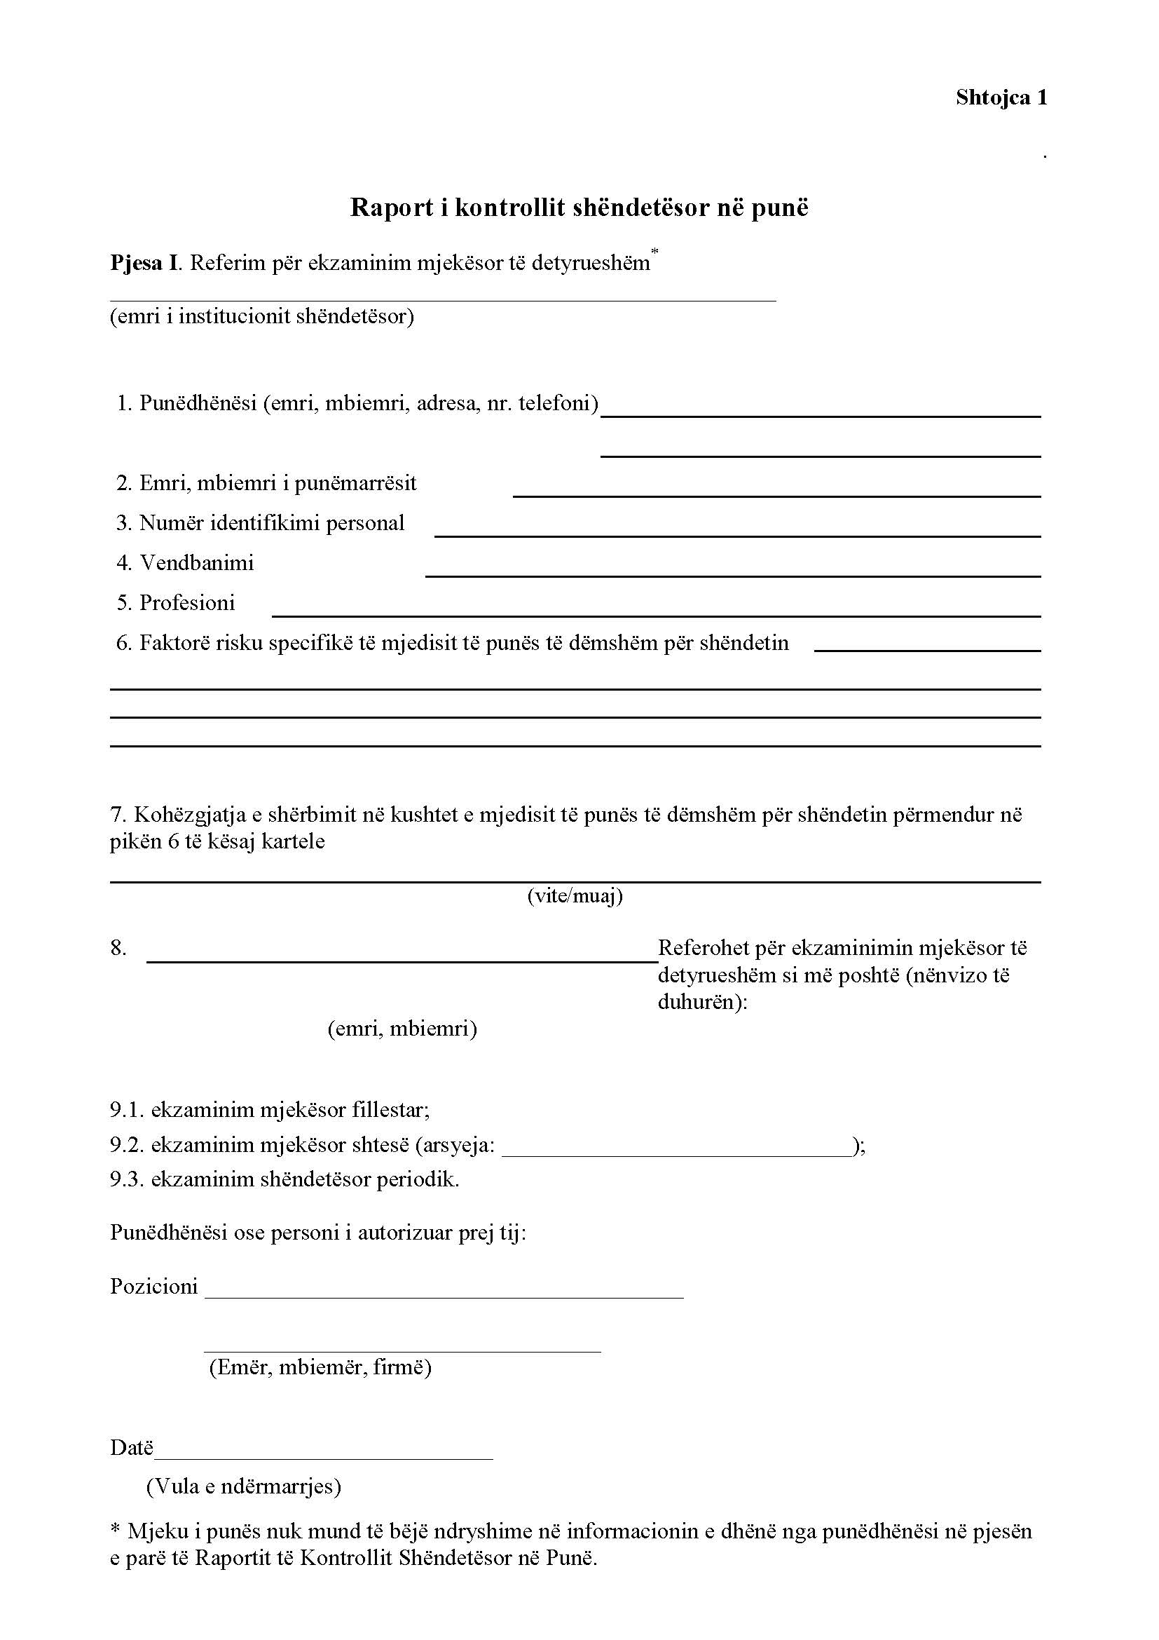

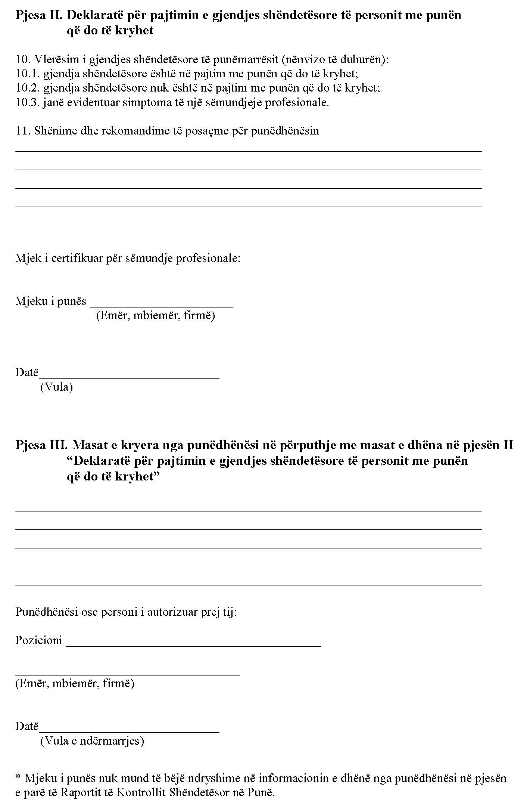

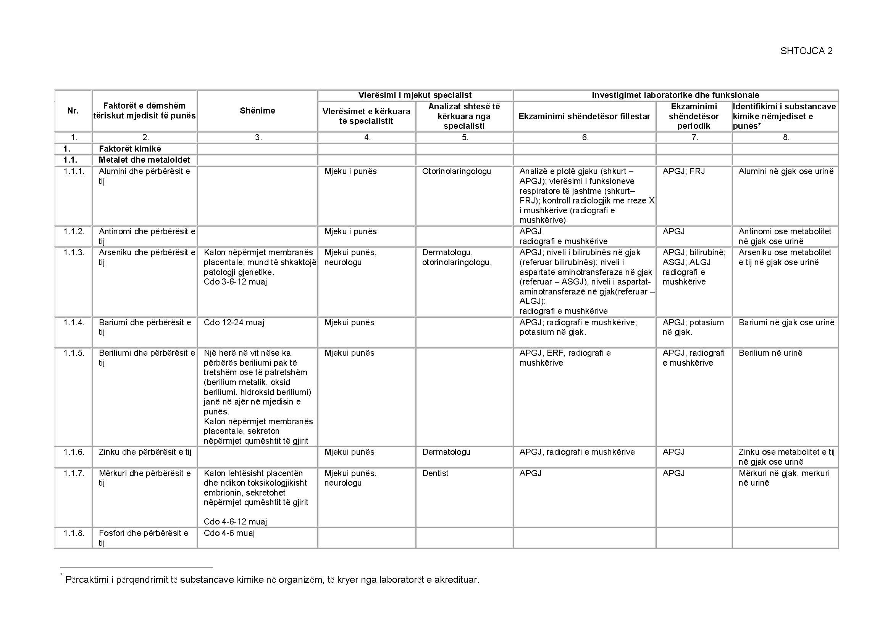
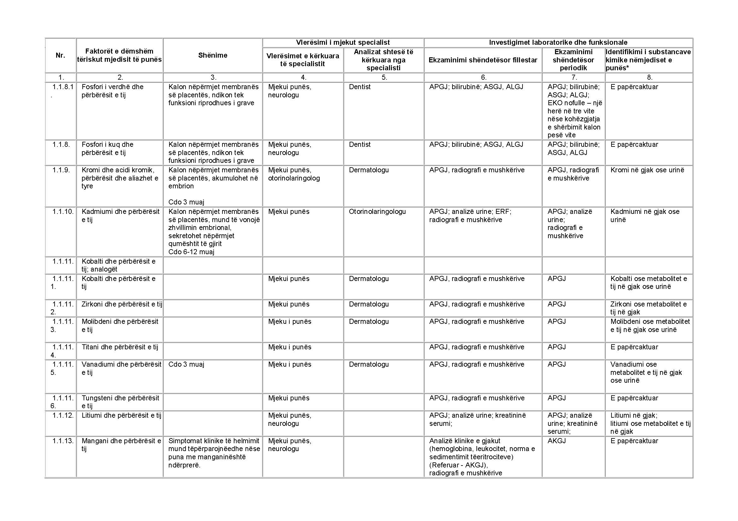
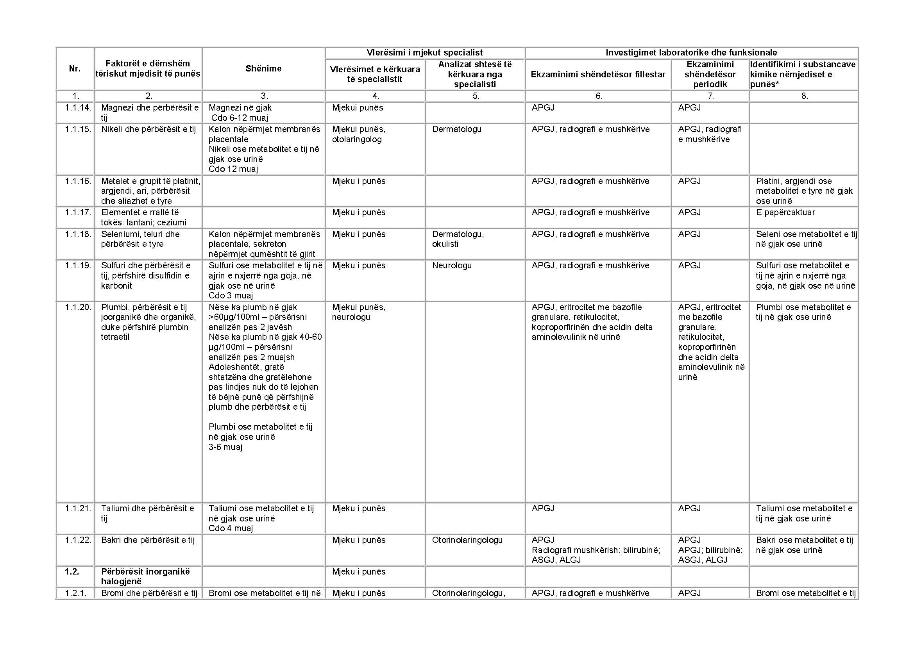
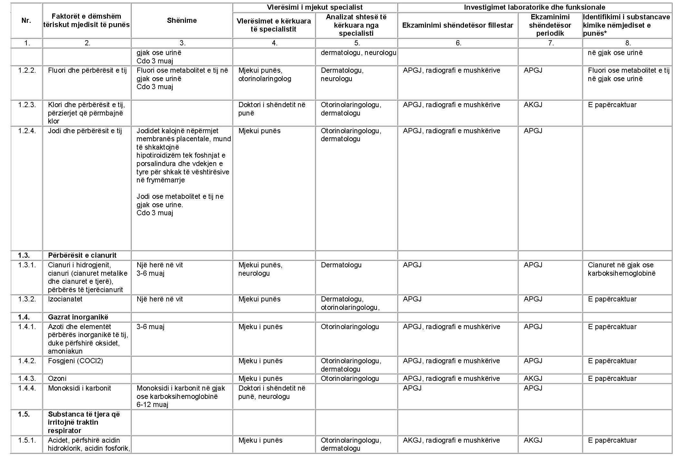
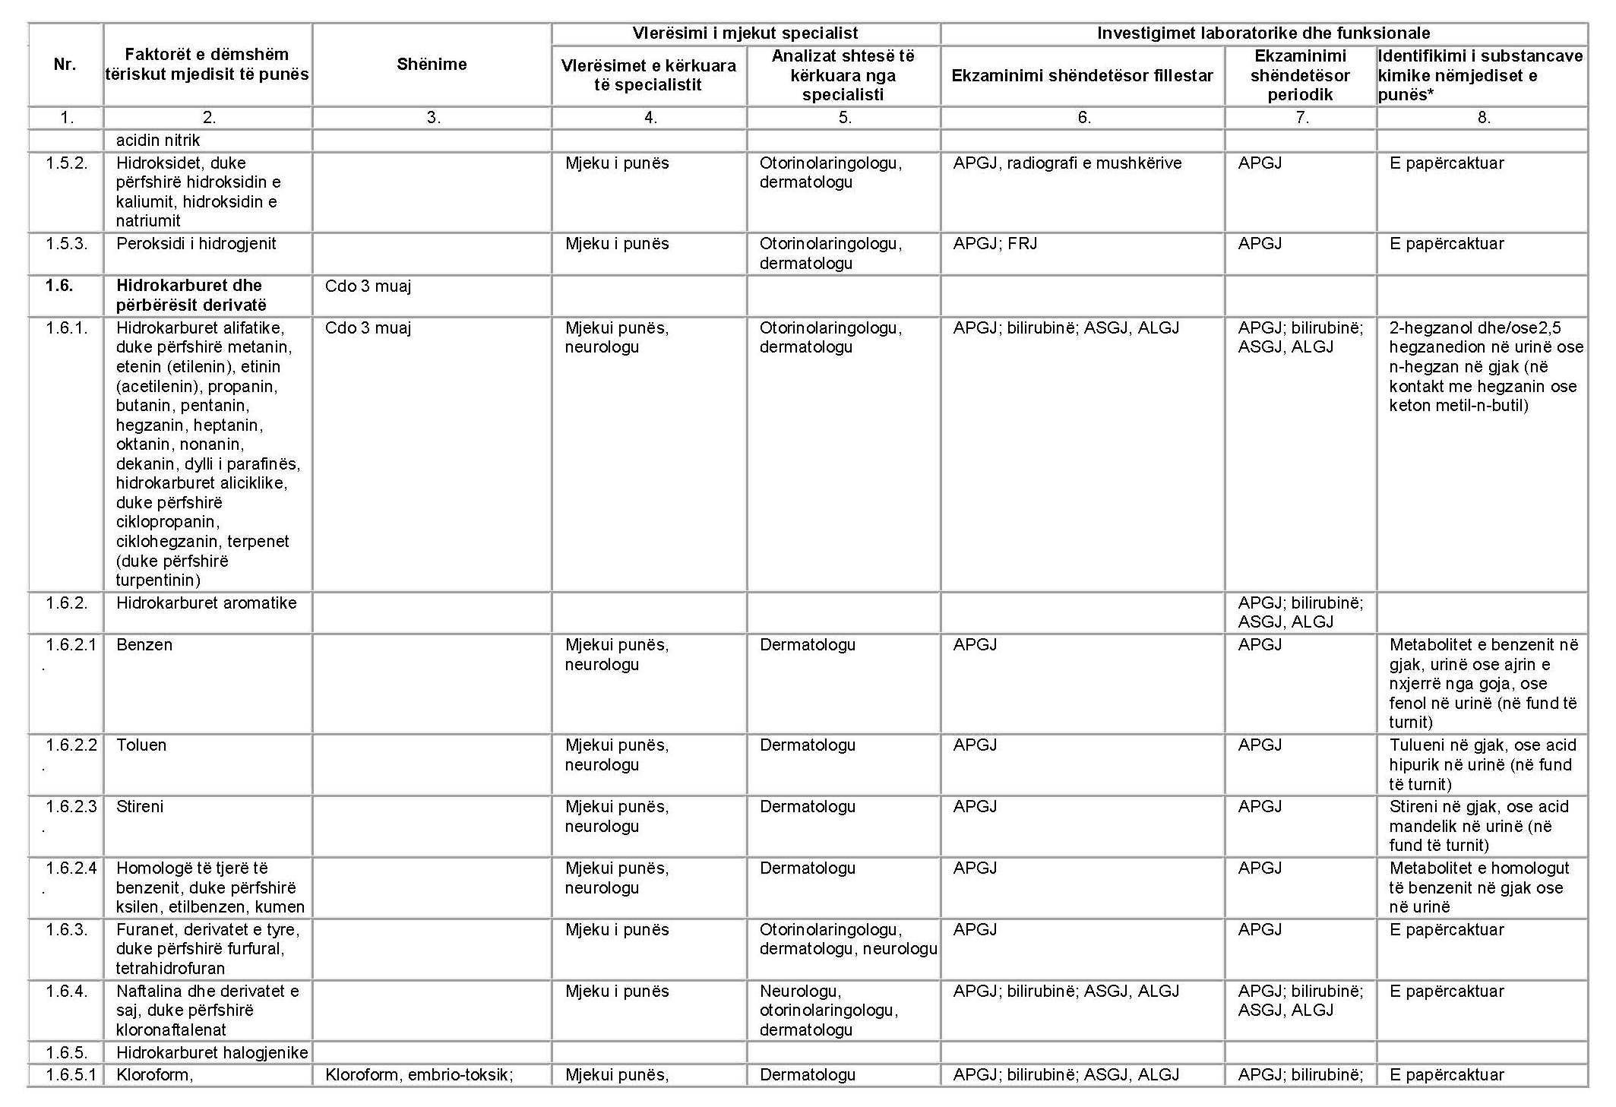
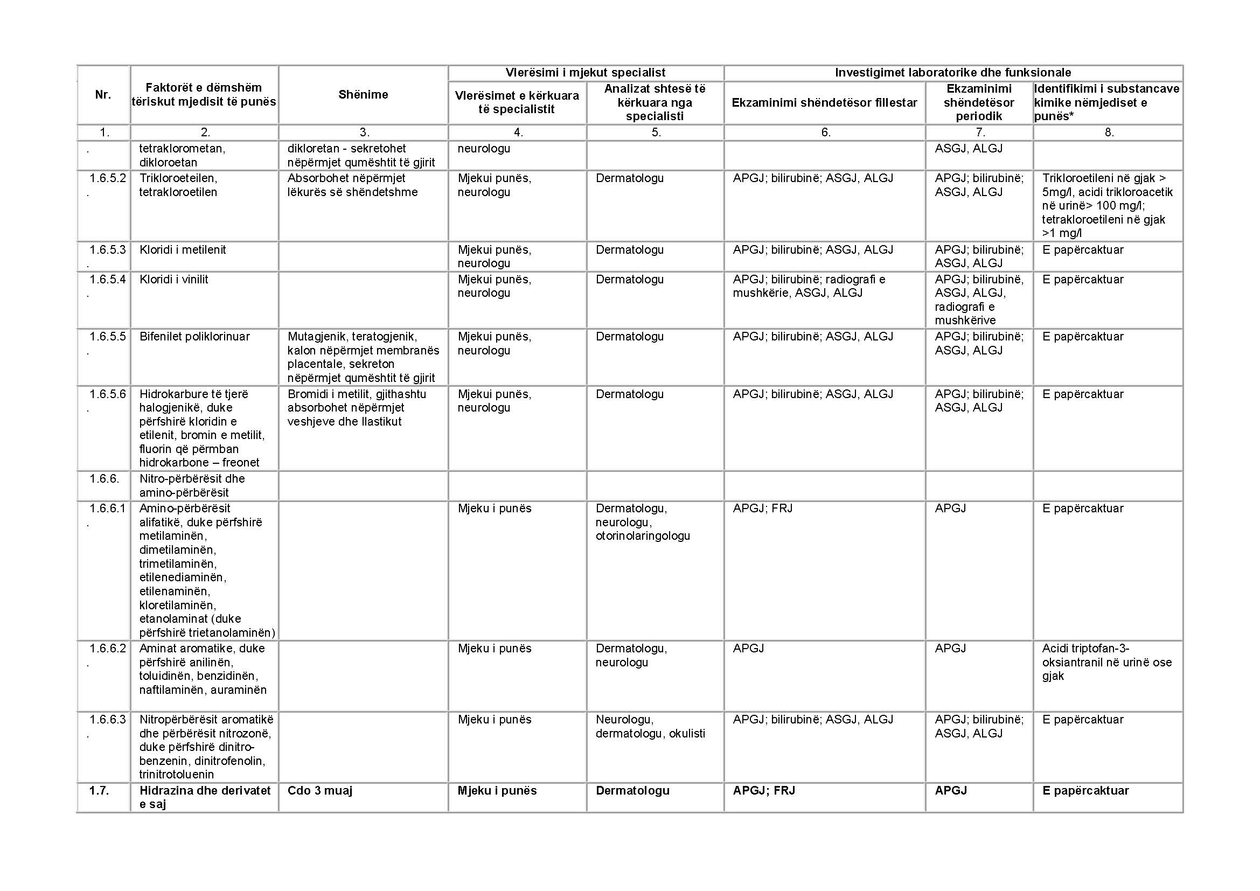

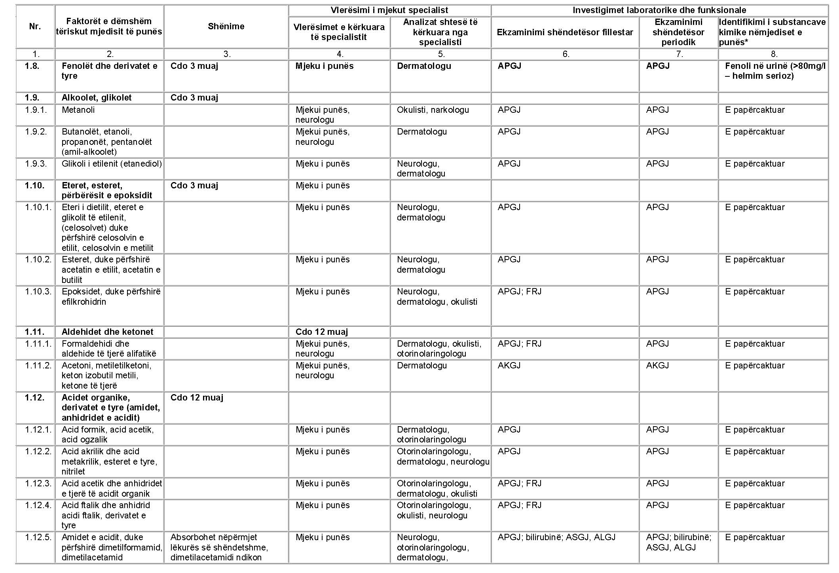
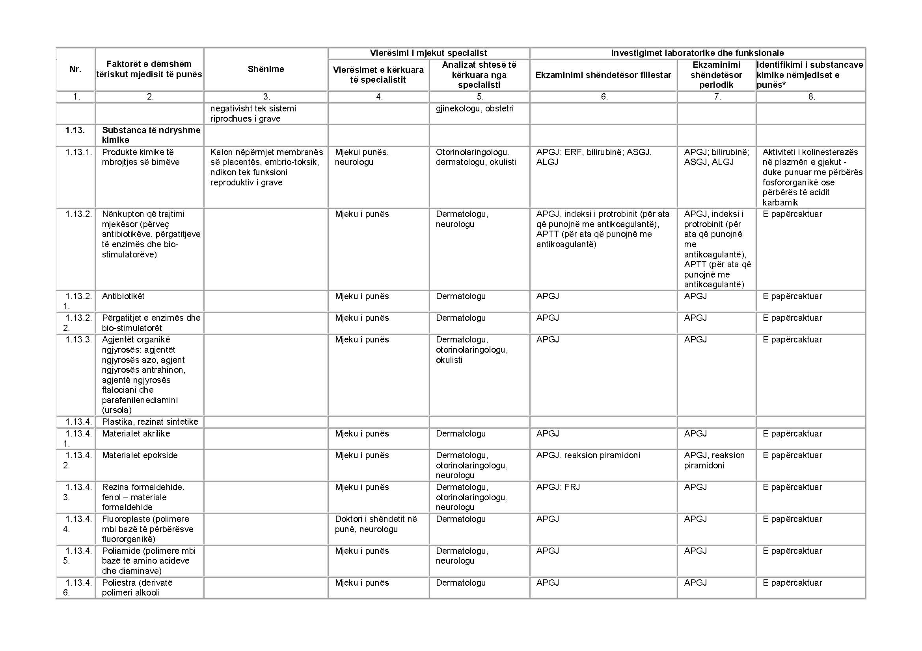

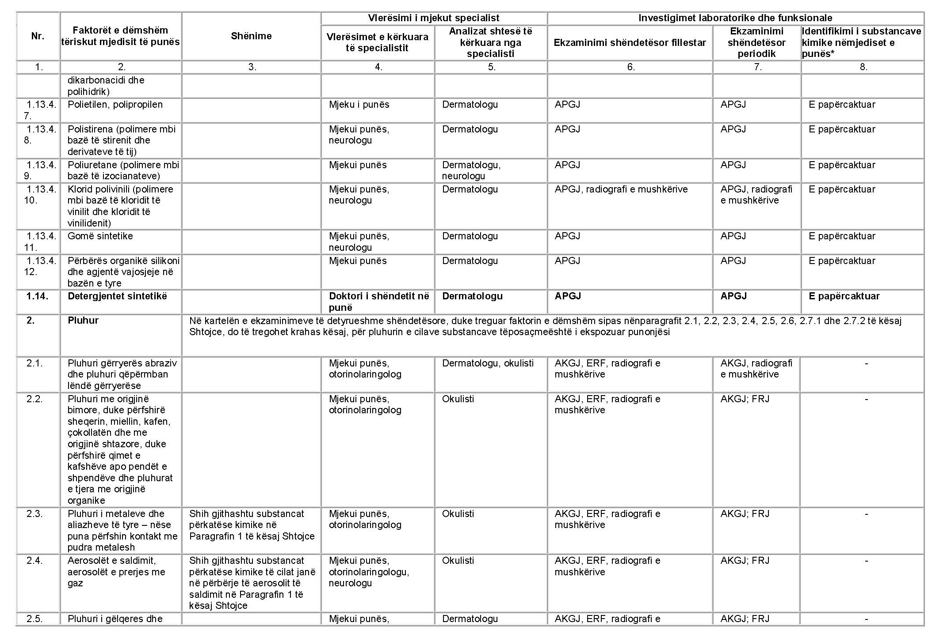

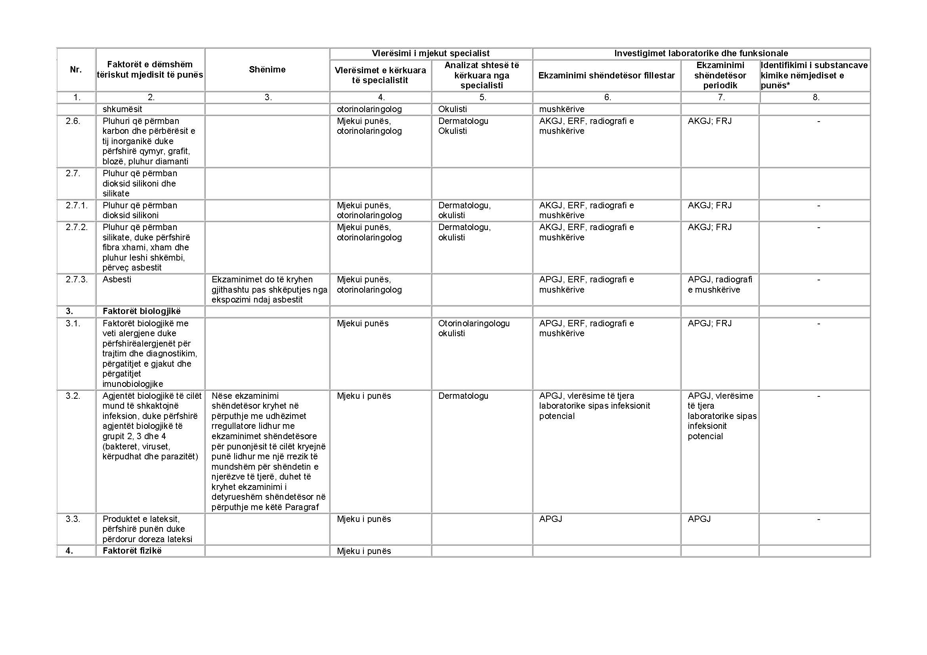

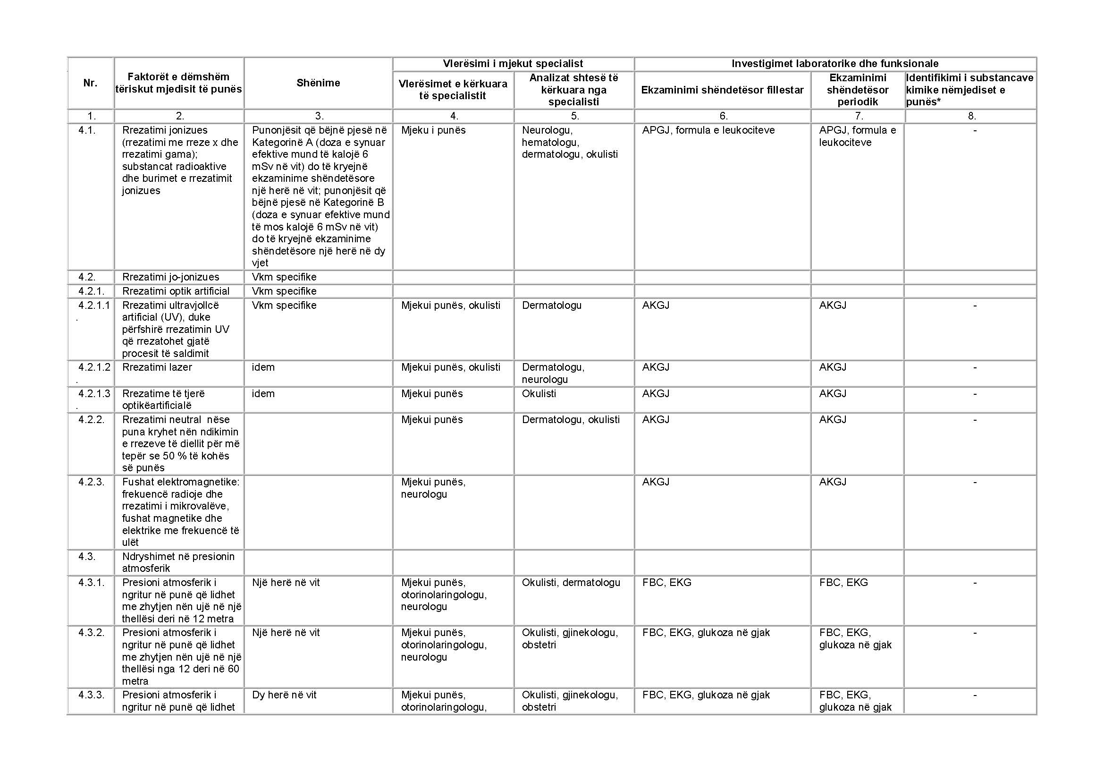

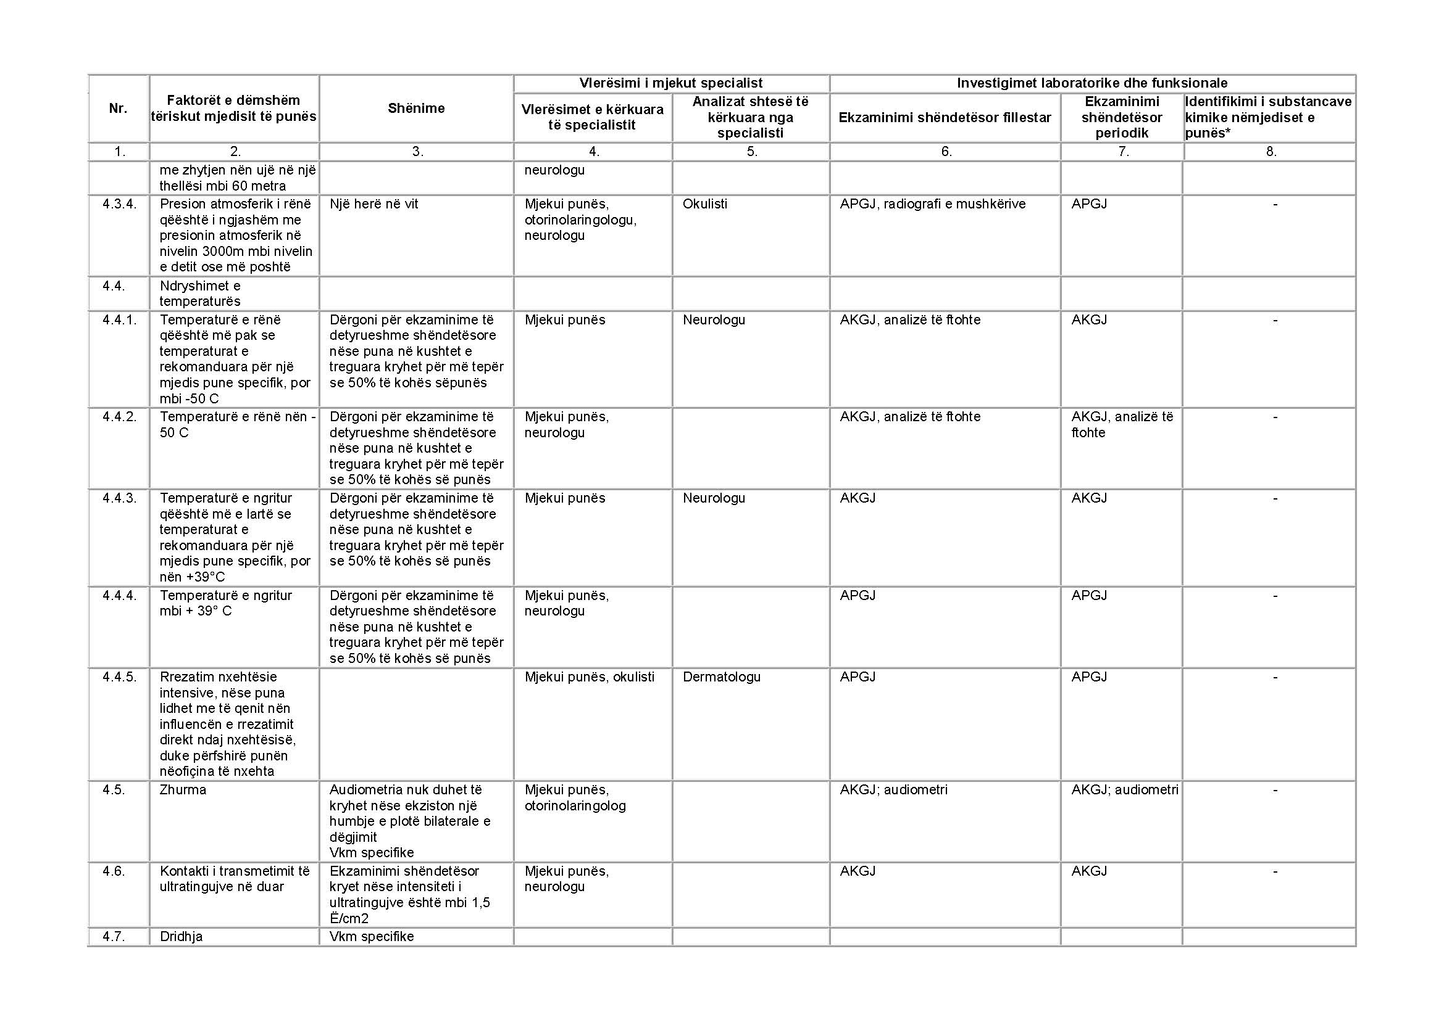
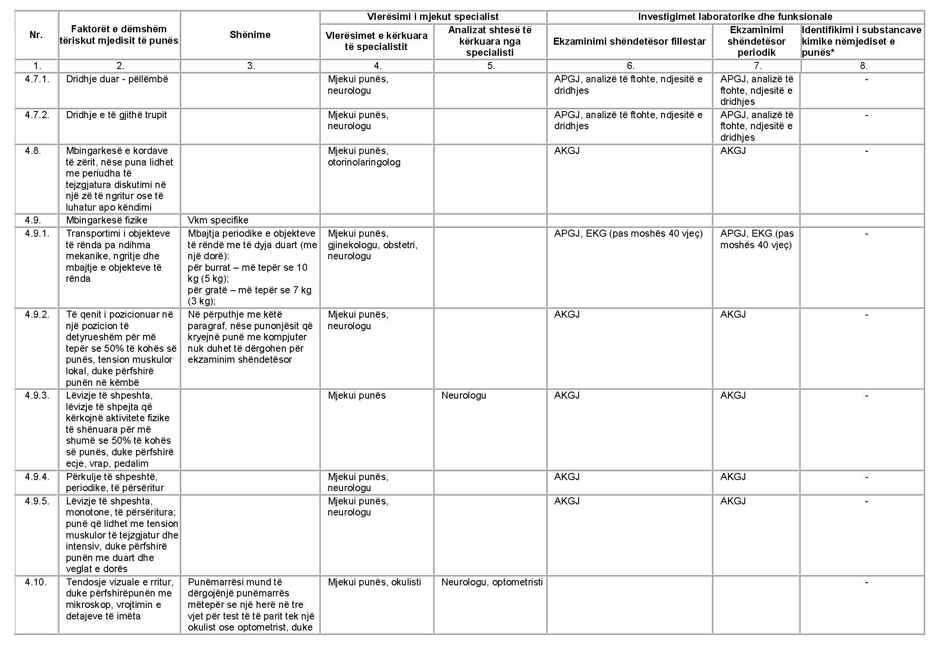
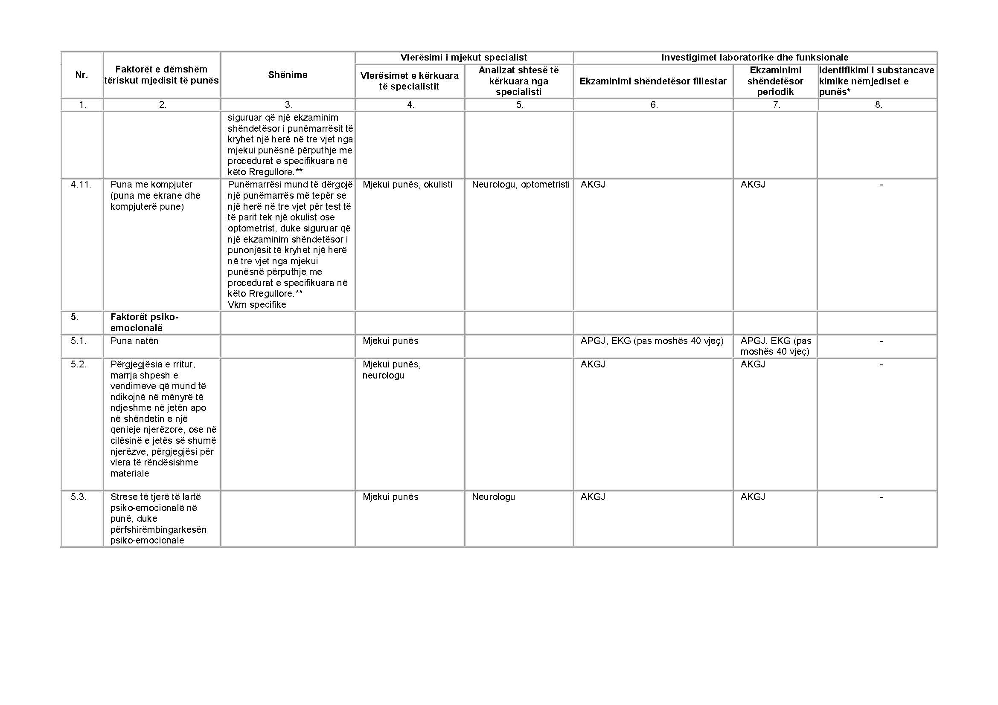
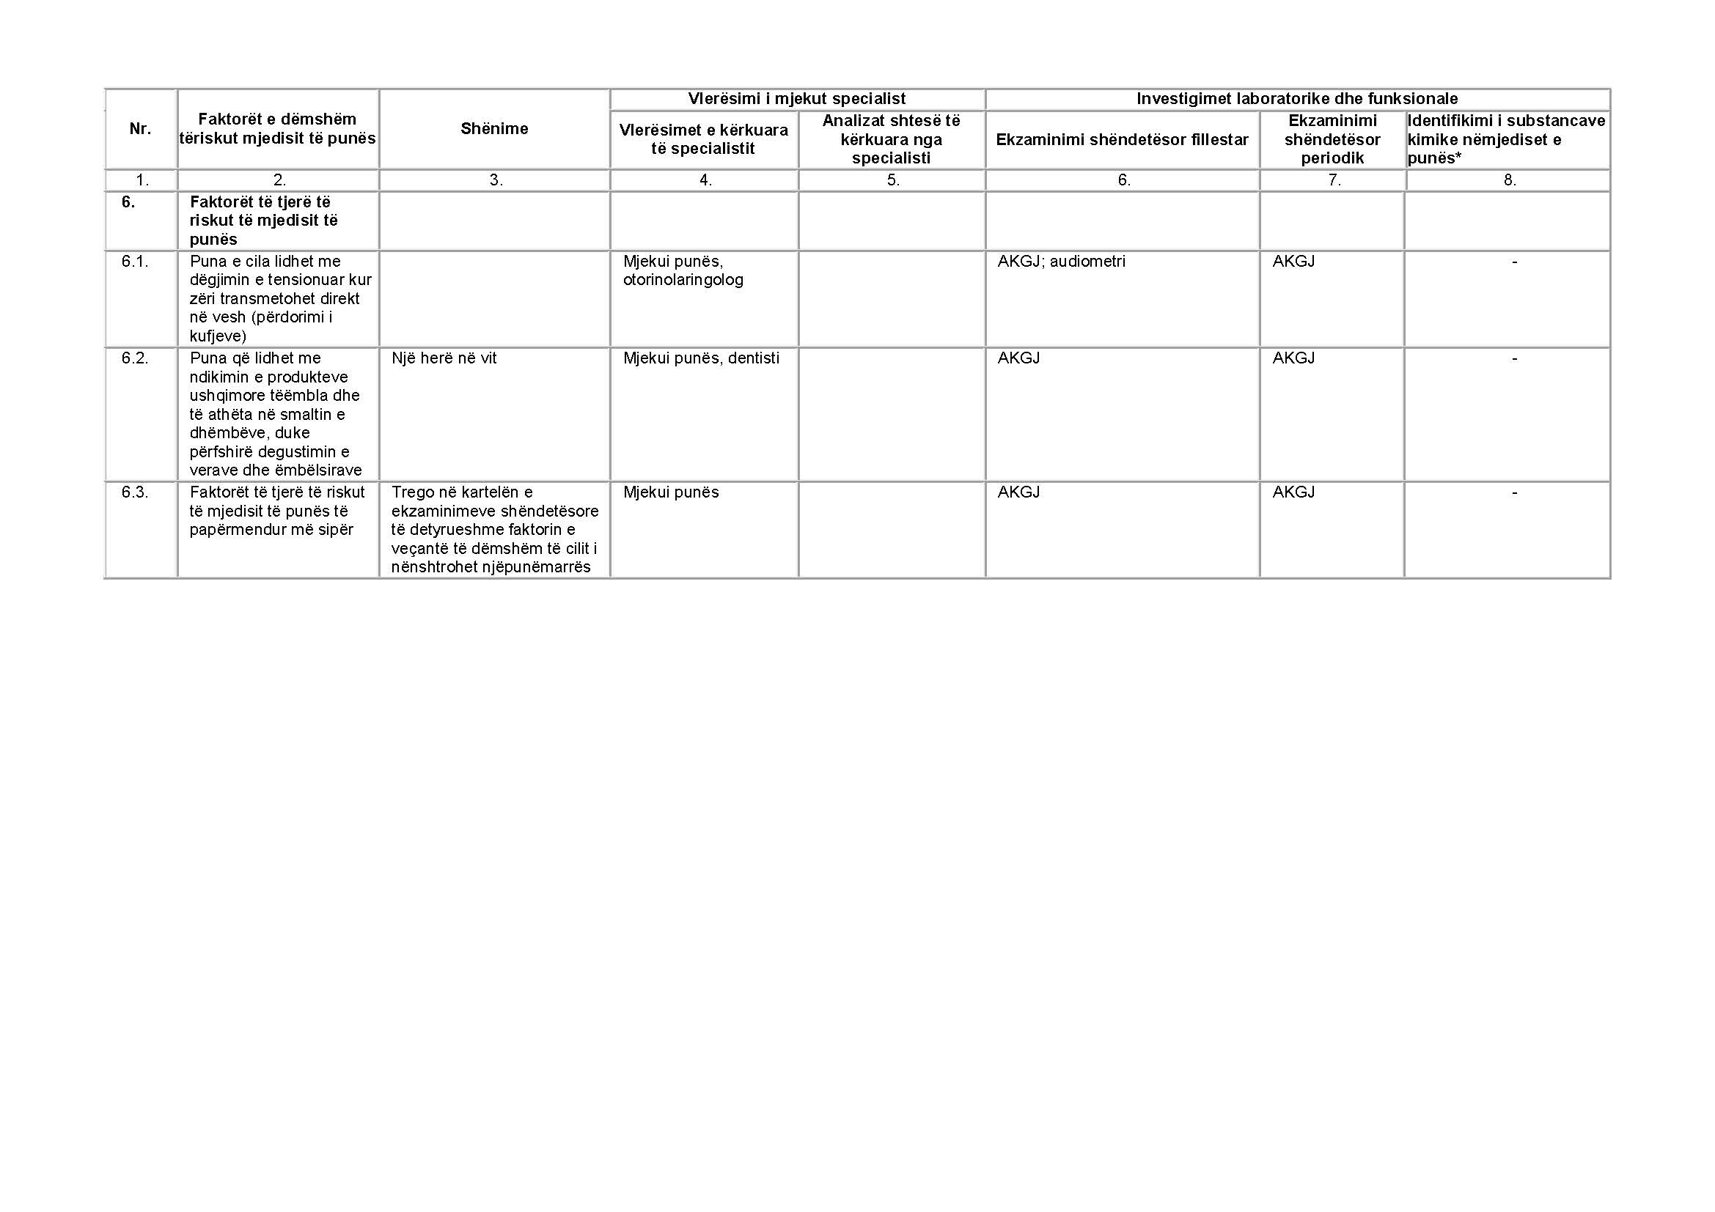

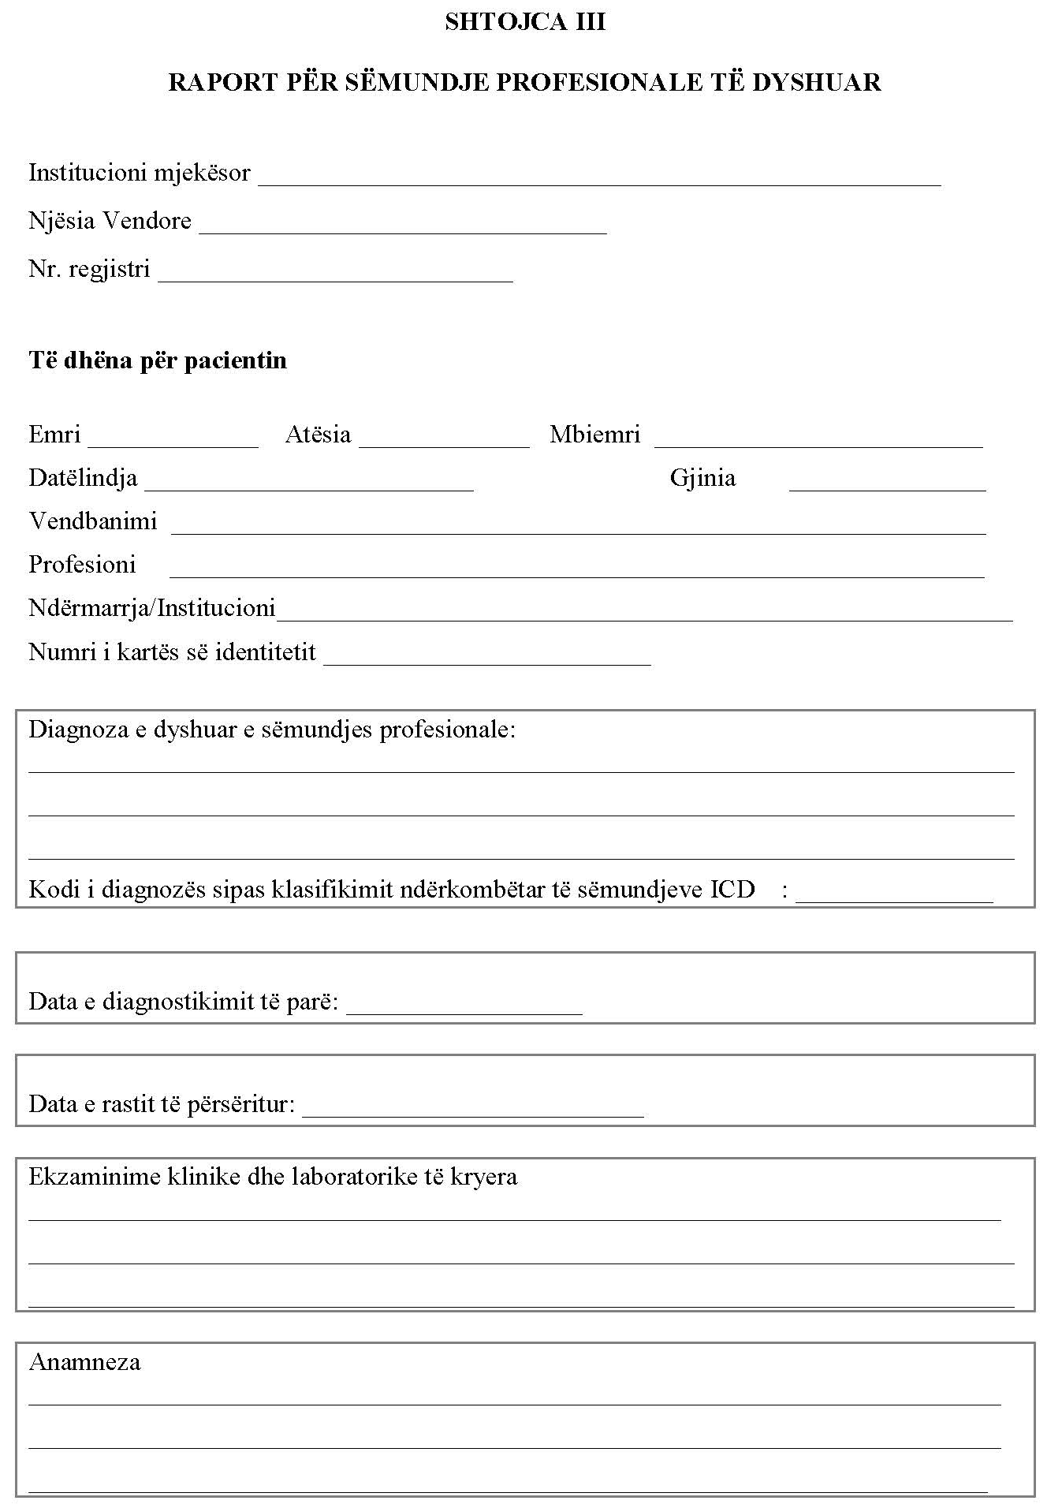
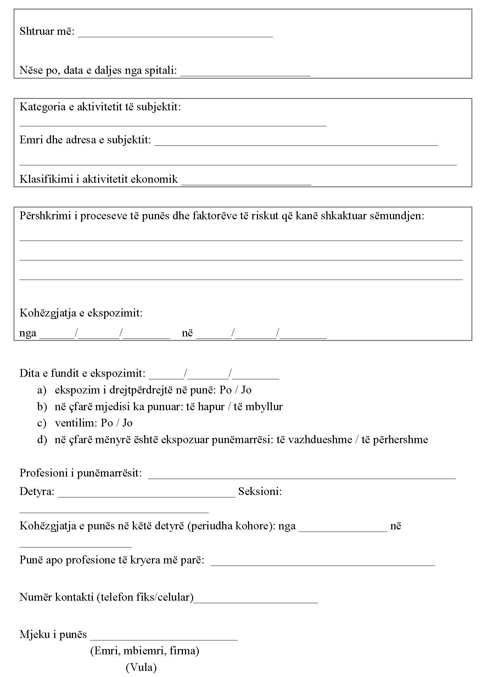
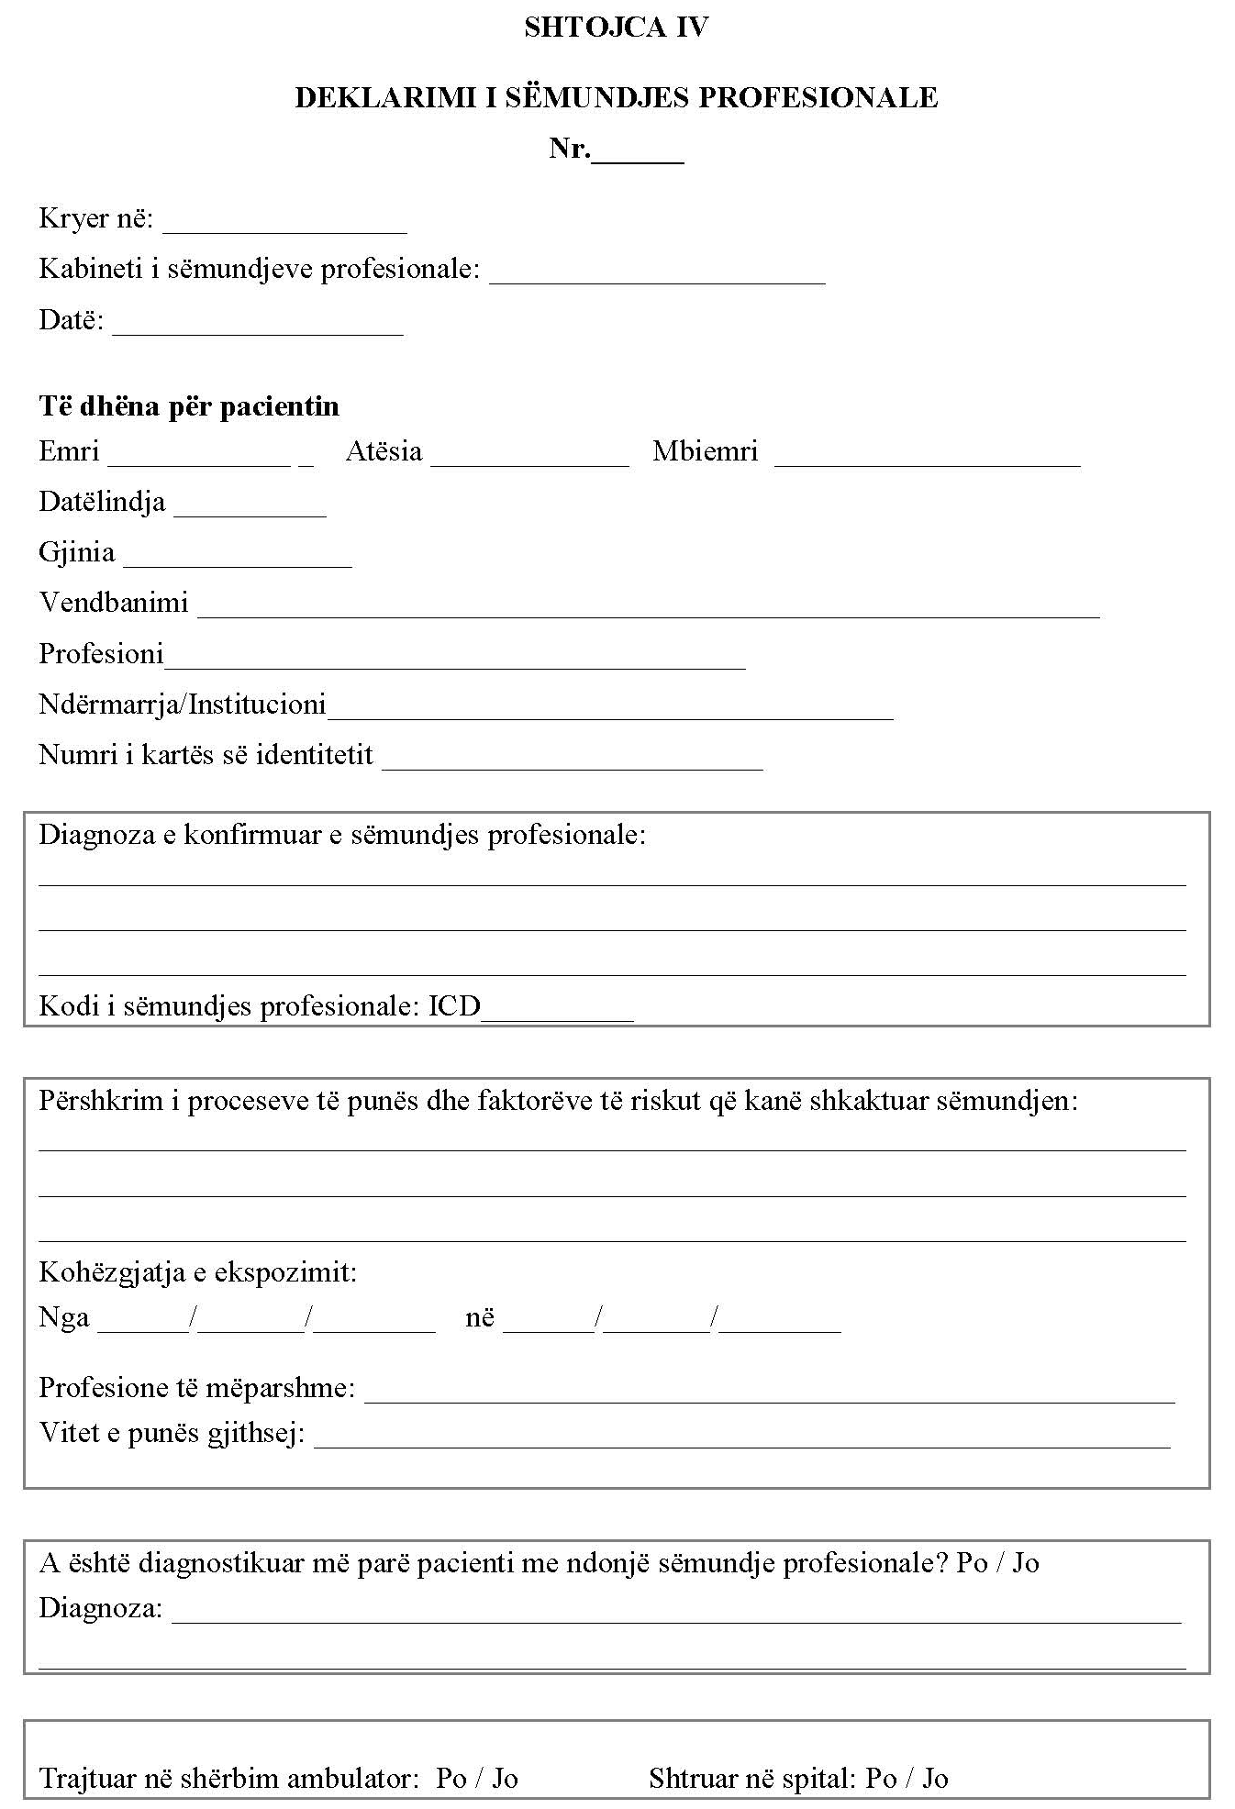

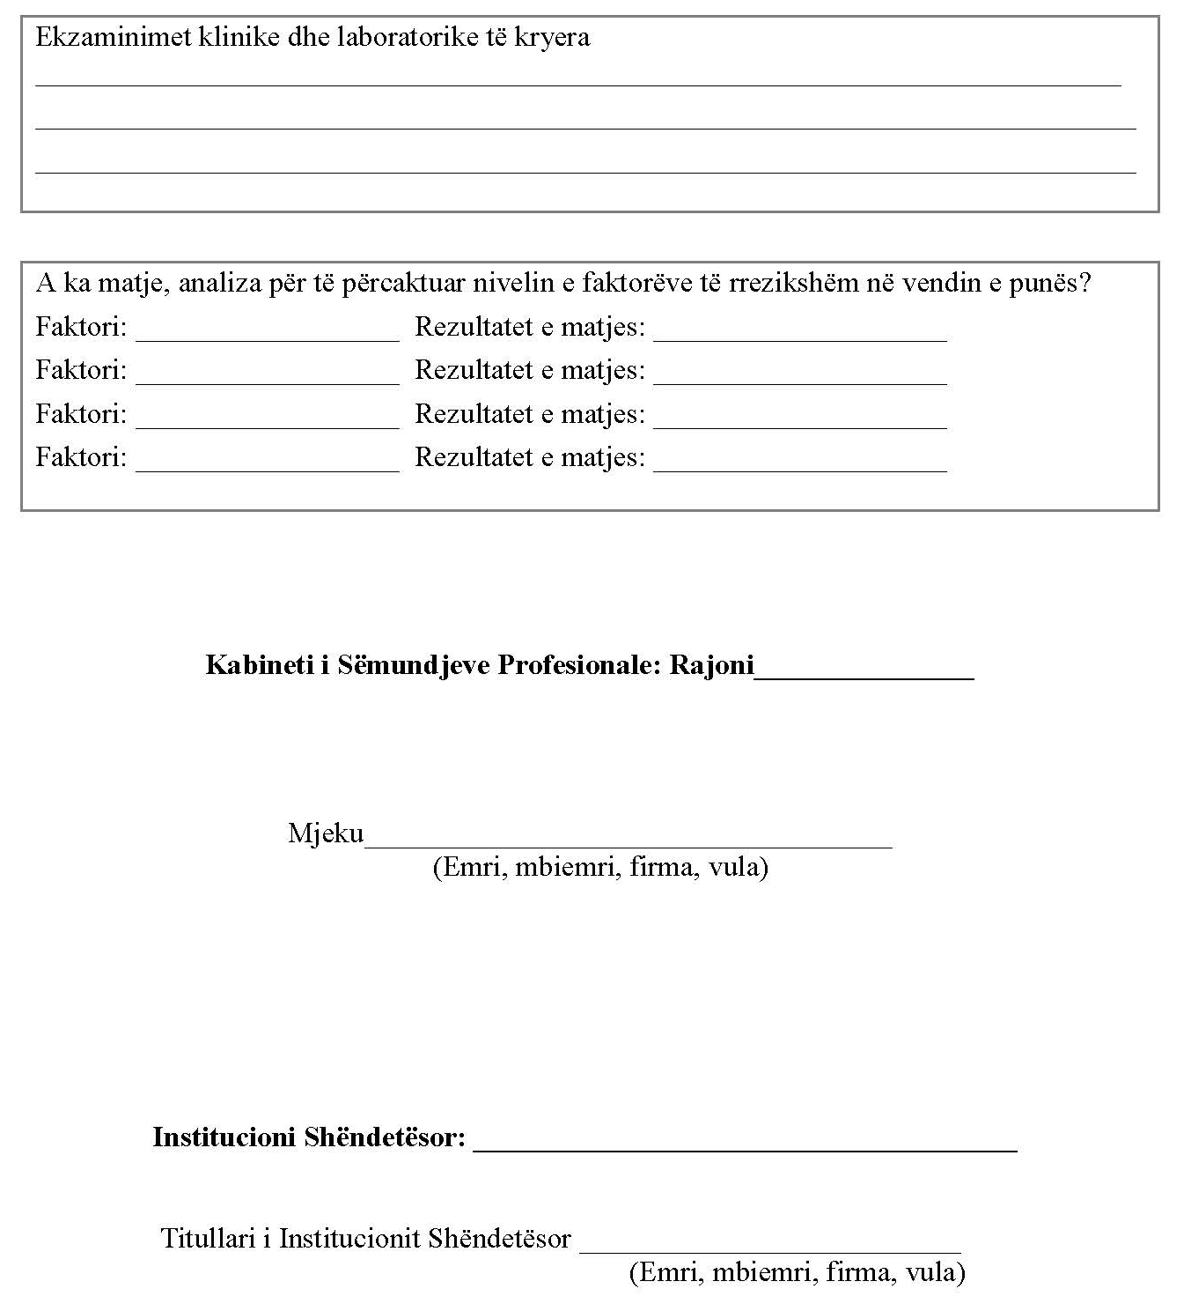

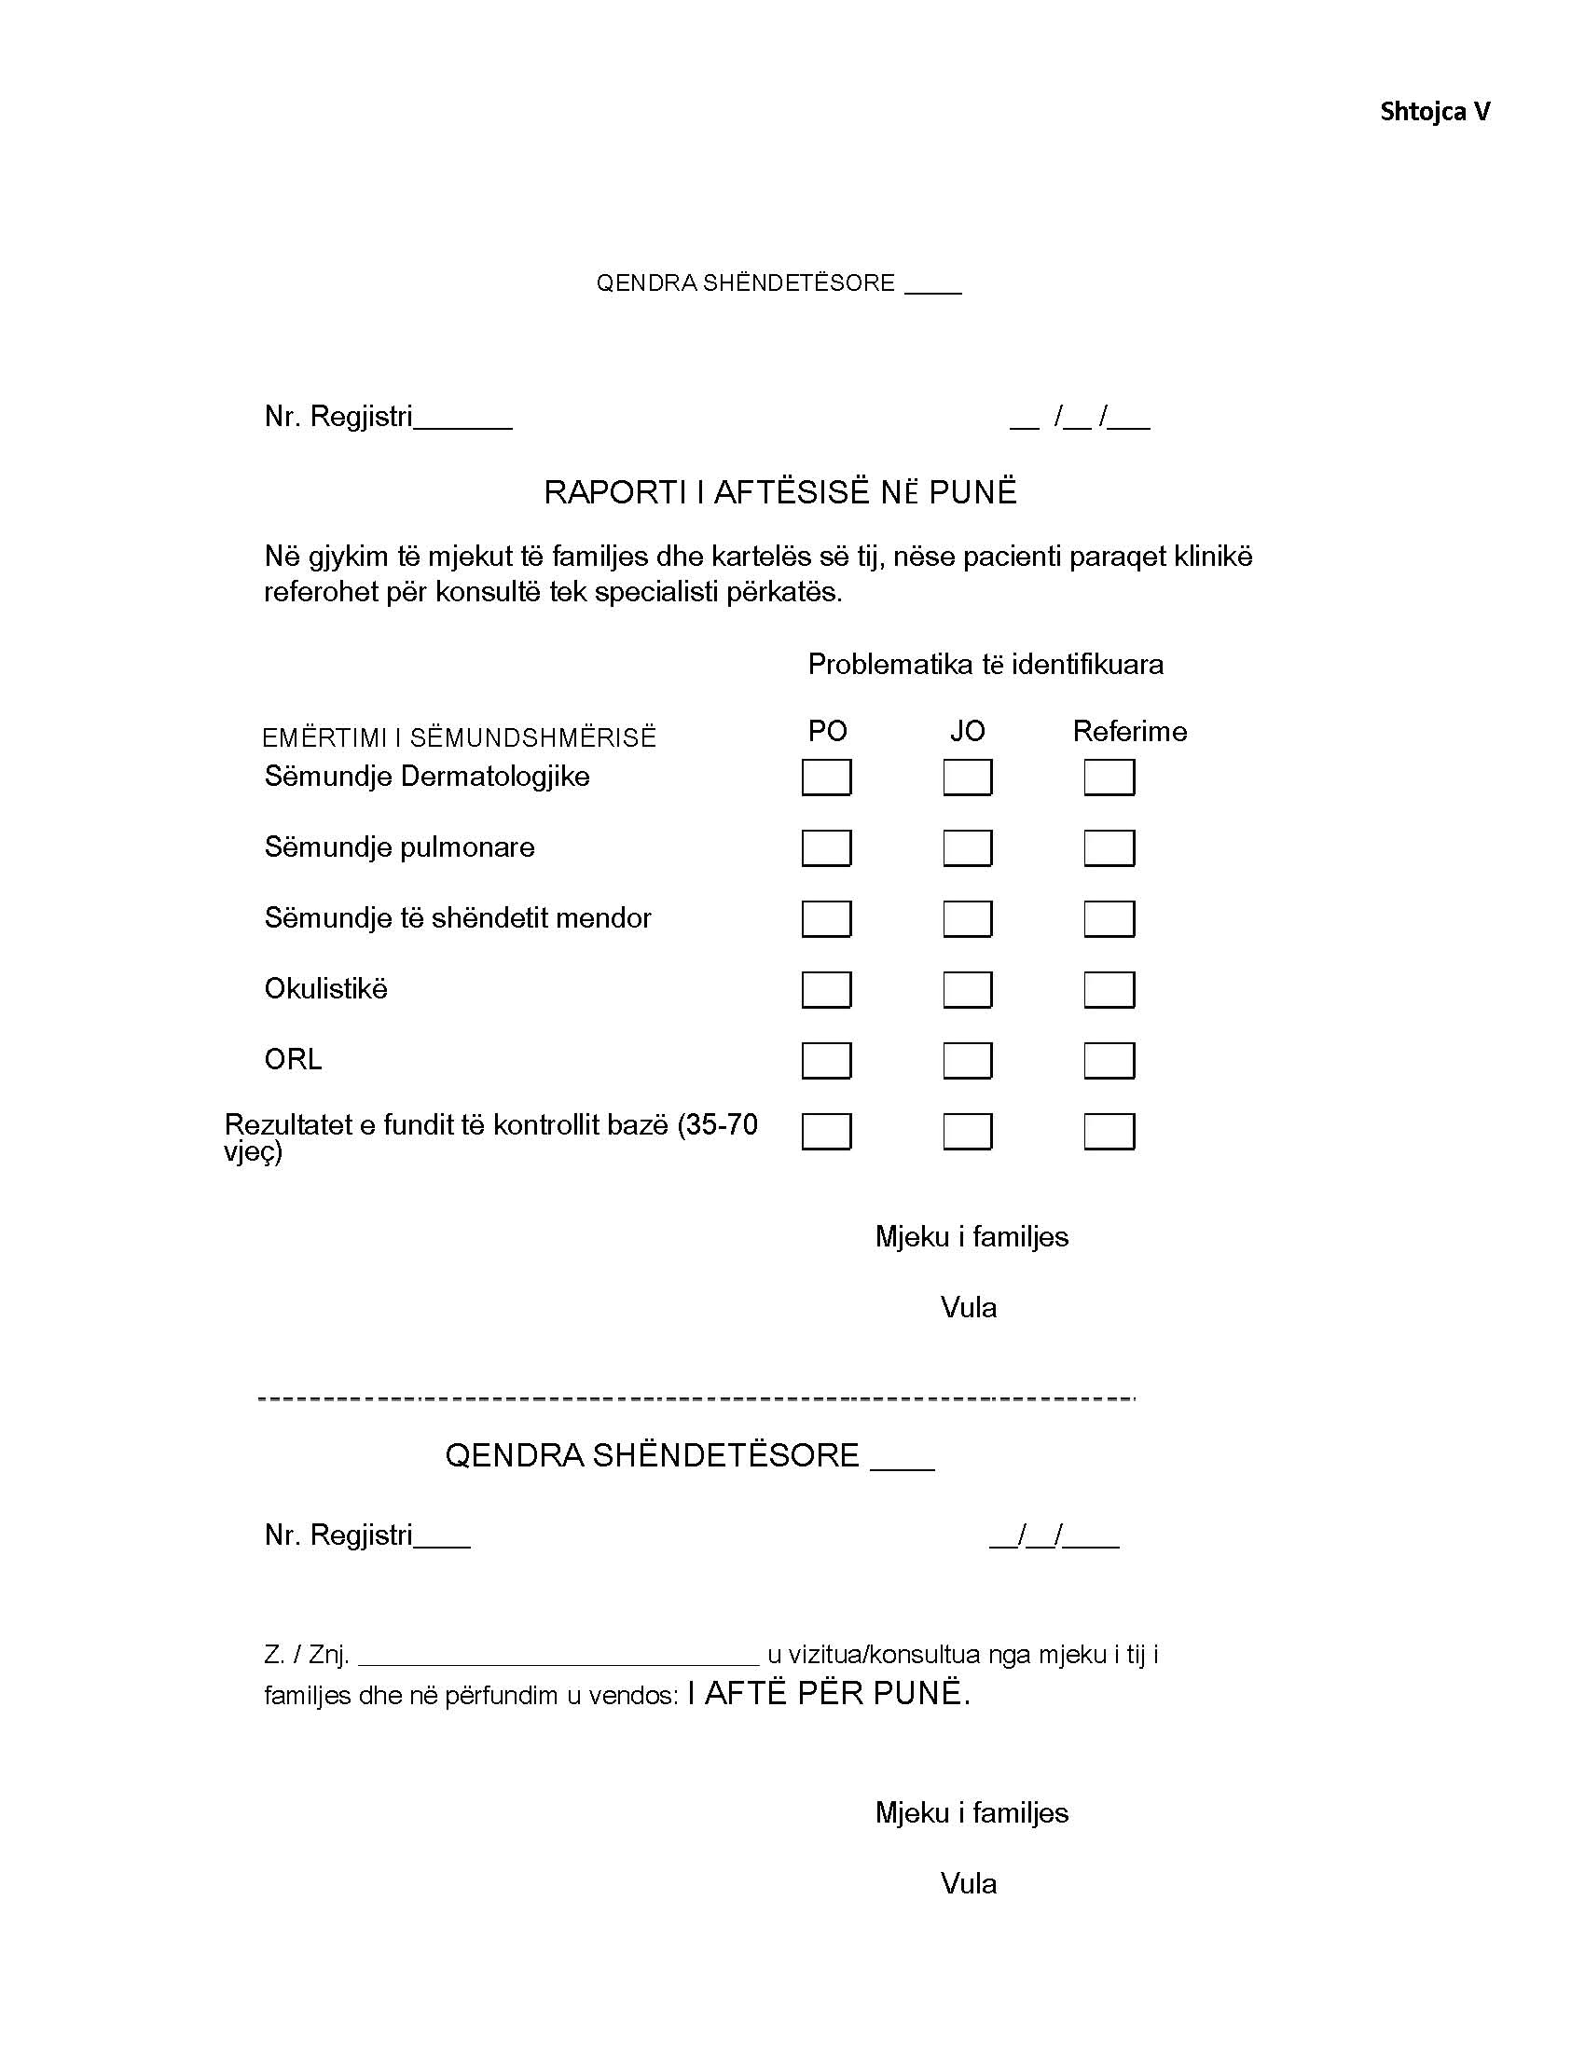

Shtuar me VKM nr.596, datë 4.9.2019 shtojcat V dhe VI

